Nombre y Apellido:______________________ Curso: 2°____

Análisis de productos
¿Alguna vez te has preguntado: para qué sirve este objeto? ¿Cómo funciona? ¿De qué material estará hecho? ¿Quién lo ha creado?

En estas guías comenzamos a ver un tema nuevo que, como dice su titulo se llama análisis de productos.
El análisis de producto nos enseña a comprender, organizadamente, los distintos aspectos que constituyen a cada objeto tecnológico para conocerlo y comprenderlo en toda su complejidad.
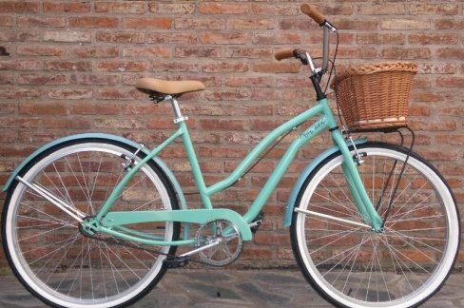
¿Cómo se realiza un análisis de producto? En este caso vamos a analizar una bicicleta

- En primer lugar, nuestra atención en lo que realmente vemos. a sus aspectos externos: color, textura, tamaño, solidez, forma. Al tocar el objeto podemos apreciar si su textura es suave, lisa, áspera, si tiene bordes filosos, etc.

Este es el análisis morfológico: Es un procedimiento que se centra en la forma del producto y en sus aspectos externos

- Al seguir profundizando sobre el objeto en cuestión identificamos y describimos sus diferentes partes (manubrio, cadena, asiento, rudas, pedales, cuadro, frenos, etc)
Esta forma de examinar un producto que lleva identificar y describir sus partes y establecer cómo se conectan entre si, se denomina análisis estructural.

El análisis estructural nos permite conocer cuáles son las partes de un producto y como se relacionan entre si.

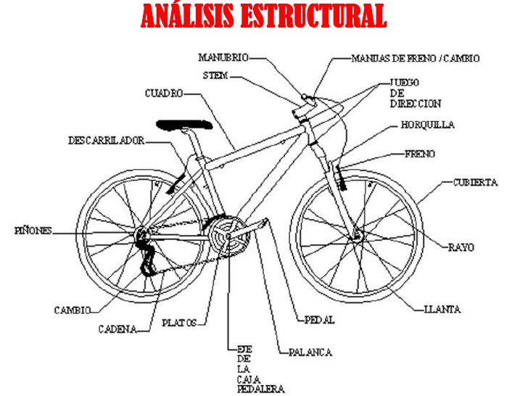

- Cuando nos preguntamos ¿para qué sirve la bicicleta?, rápidamente respondemos a su función principal que es la de transporte de personas y es muy utilizada como transporte económico, silencioso y saludable. Todos los productos tecnológicos tratan de solucionar un problema práctico, por lo que tienen una función principal. A este análisis de lo denomina análisis de la función.

El análisis de la función permite determinar para qué sirve un producto tecnológico.

Al observar la bicicleta observamos cómo es el funcionamiento: el ciclista empuja los pedales hacia abajo, en forma alternada. Los pedales hacen que el plato gire y mueva la cadena. Esta, a su vez, hace girar al piñón. Como el plato tiene más dientes aumenta la velocidad del piñón y, por lo tanto, la rueda de atrás gira más rápido.
La mayoría de las bicicletas tienen freno a mano. Cuando se aprietan las palancas de freos, los cables del mecanismo hacen que los trozos de caucho presionen sobre la llanta y de esa forma se detiene la bicicleta.
En todo este análisis es necesario plantearse como funciona, qué tipo de energía requiere para funcionar, cuanto consume, cual es su rendimiento, etc. El análisis de este aspecto se llama análisis del funcionamiento.

El análisis de funcionamiento explica cómo funciona el producto y cuáles son sus requerimientos energéticos.

- El manubrio determina la dirección de que sigue la bicicleta; la fuerza que ejercen los pies sobre los pedales, hace girar al plato; la cadena comunica el movimiento al piñón; el movimiento del piñón hace girar la rueda trasera, ésta hace mover toda la bicicleta; los frenos reducen la velocidad o detienen la marcha, etc. Así podemos observar cómo funciona cada parte de la bicicleta. Este aspecto del análisis del producto se denomina análisis estructural funcional
El análisis estructural-funcional permite conocer qué función cumple cada uno de los componentes del producto y cómo contribuyen a la función del conjunto

El análisis tecnológico: permite identificar los materiales, las herramientas, las maquinas y las técnicas empleadas, así como también las ramas de la tecnología que han intervenido en la fabricación del producto.
Cada una de las partes de la bicicleta esta construida con el material disponible que resulte más adecuado al uso que se les da: el cuadro y el amnubrio se hacen con tubos de acero pintados; las llantas y los rayos de acero cromado; los tornillos son de hierro.
En su fabricación se utilizaron diversas herramientas (tenazas, martillos, pinzas, destornilladores, etc) y maquinas (tornos, fresadoras, soldadoras, perforadoras, etc) y se realizan diferentes acciones siguiendo un determinado orden, es decir, aplicando cierta técnica.
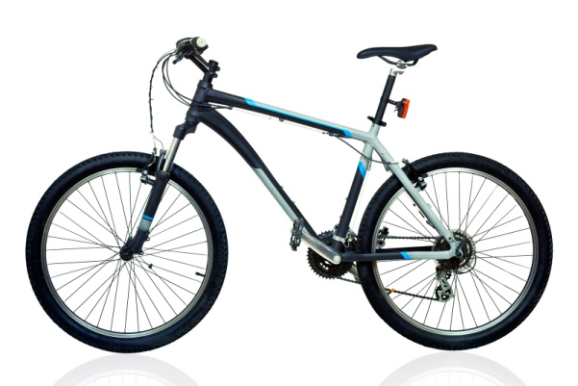

El análisis económico: consiste en averiguar cuál es el precio, los costos de operación, los beneficios, el cálculo de la amortización y le rendimiento del producto.
El precio de las bicicletas va de acuerdo con el tamaño, el tipo, la claidad y la durabilidad de los materiales empleados, el diseño y la marca.
El tamaño de las bicicletas se establece teniendo en cuenta el diámetro de las llantas; las que pueden ser de: 12, 14, 16, 20, 24, 26 y 28 pulgadas. (1 pulgada es = a 2,54cm)
El tipo de las bicicletas esta dado por el uso al que están destinadas.
Las bicicletas son vehículos económicos porque originan muy pocos gastos de mantenimiento y son muy durables.
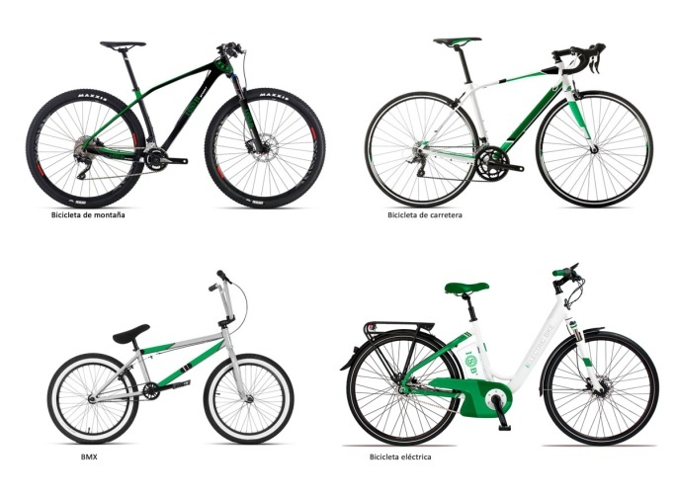

El análisis comparativo: permite establecer las similitudes y las diferencias entre dos productos parecidos por medio de la construcción de esquemas clasificatorios o tipologías.

La bicicleta se puede comparar con una moto. En esta tarea encontramos aspectos semejantes en cuanto a tamaño, forma, función (ambos transportan personas), cantidad de personas que transportan, materiales con los que están hechos, etc. Y las diferencias en lo que hace a precio, tamaño de las ruedas, presencia de motor, la velocidad que desarrollan, entre otras.
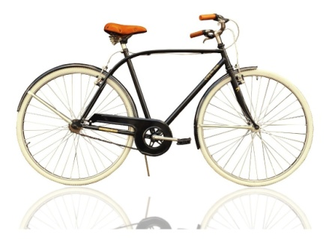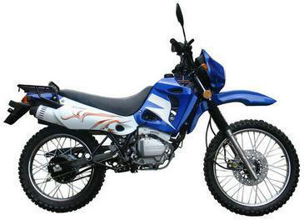

El análisis relacional: determina como son las relaciones del producto tecnológico con su entorno.
La bicicleta es un medio de transporte muy interesante, ya que es fácil de maniobrar, no contamina, es ágil, liviana y silenciosa, requiere poco espacio para su estacionamiento. Desde el punto de vista de la salud, la bicicleta, es ideal para realizar actividad física.
Como podemos ver y analizar los productos tecnológicos interactúan con su entorno y algunos producen efectos positivos o negativos en él.

El análisis histórico: permite establecer porqué, para qué, cómo y cuándo se originó y cuál ha sido su proceso histórico.
https://www.youtube.com/watch?v=Qhz_DFpJQuI

